Отчёт по анализу данных мониторинга вузов

Отчёт включает результаты анализа, включая визуализации, корреляции, кластеризацию и предсказания.

# Визуализации

Предсказание vs Факт: niokr_random_forest

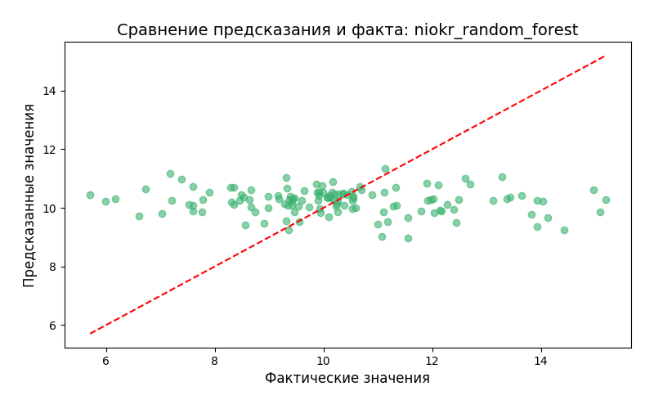

Топ-10 признаков модели

